ТЕХНОЛОГИЧЕСКАЯ КАРТА УРОКА

Ход урока
Деятельность учителя |  | Деятельность уч-ся | Примечание
I. Организационный этап. Мотивация учебной деятельности учащихся
Встанем в круг! Потрите ладони, почувствуйте тепло! А теперь возьмитесь за руки, поделимся теплом друг с другом. У нас получилась «цепочка дружбы»! Давайте улыбнёмся, пожелаем, друг другу удачи и настроимся на занятие. |  | Повторение действий за учителем.  Организуют свое рабочее место, проверяют наличие индивидуальных учебных принадлежностей на столе |  | Слайд.
II. Артикуляционная гимнастика
1 Артикуляционная гимнастика.  - А для того чтобы внятно, четко разговаривать, надо укреплять мышцы щек, губ, языка.  Сделаем артикуляционную гимнастику. |  | Работа с индивидуальными зеркалами (по 5 секунд на каждое упражнение).  Задания выполняют с учётом индивидуальных особенностей, по образцу, под контролем.
III. Актуализация знаний
-К нам в гости сегодня пришел - угадайте кто?  У отца был мальчик странный,  необычный деревянный.  Но любил папаша сына.  Что за странный Человечек деревянный  на земле и под водой  Ищет ключик золотой?  Всюду нос сует он длинный.  Кто же это?…  -Как вы помните, Буратино так и не дошел до школы, и он много не знает.  Буратино хочет сегодня с нами поучиться.  Игра «Найди домик буквам».  - Ребята, пока Буратино к нам бежал, из его азбуки выпали буквы. Они запутались. Давайте поможем и распределим буквы по домикам.  - Как вы думаете, кто будет жить в синем домике?  - Кто будет жить в красном домике?  (Гласные и согласные).  -Что вы можете сказать про гласные звуки?  - Что вы можете сказать про согласные звуки?  (работа у доски )  - Но одна буква осталась.  - Ребята, кто из вас знает эту букву? Б |  | Работа у доски.  Буквы рассыпались, нужно расставить их по домикам  ( красный и синий).  задания выполняют с учётом индивидуальных особенностей, под контролем, с помощью тьютора  С помощью учителя формулируют тему и задачу урока. |  |  | Кукла «Буратино».
IV. постановка учебной задачи Работа по теме урока
1. - Сегодня на занятии мы с вами познакомимся с буквой Б звуками [Б],[Б’] и познакомим с ними Буратино.  Работа с зеркалами.  Определение характеристики звука [Б].  Звук [Б] произносится с препятствием (ему мешают губы) .  - Что делают наши губки?  (Они сжимаются и выталкивают воздух. Возникает препятствие.)  Это согласный звук.  - Как вы думаете в какой домик мы эту букву поселим?  2.- А теперь ставьте ушки на макушки, слушайте внимательно, я загадаю вам загадки, отгадайте обязательно!  (слова отгадки записаны на доске)  Со мной в поход легко идти,  Со мною весело в пути.  И я крикун, и я буян.  Я звонкий круглый …. (барабан)  Шевелились у цветка  Все четыре лепестка.  Я сорвать его хотел,  Он вспорхнул и улетел. …(бабочка)  Кто по елкам ловко скачет  И взлетает на дубы?  Кто в дупле орешки прячет,  Сушит на зиму грибы? ……(белка)  У маленькой Катюшки  Уселся на макушке.  Не мотылек, не птичка,  Держит две косички..... (бант)  – Что объединяет все эти слова? (Все эти слова начинаются на букву Б)  3. Найдите слова на букву Б. |  | С помощью учителя формулируют тему и задачу урока.  Учащиеся работают с зеркалами, дают характеристику звуку {Б}  (задания выполняют с учётом индивидуальных особенностей, по образцу, под контролем).  Учащиеся определяют домик для буквы.  Отгадывают загадки.  Определяют, что объединяет эти слова.  (Все эти слова начинаются на букву Б)  Ответы детей (задания выполняют с учётом индивидуальных особенностей, по образцу, под контролем, с помощью тьютора). |  |  |  | 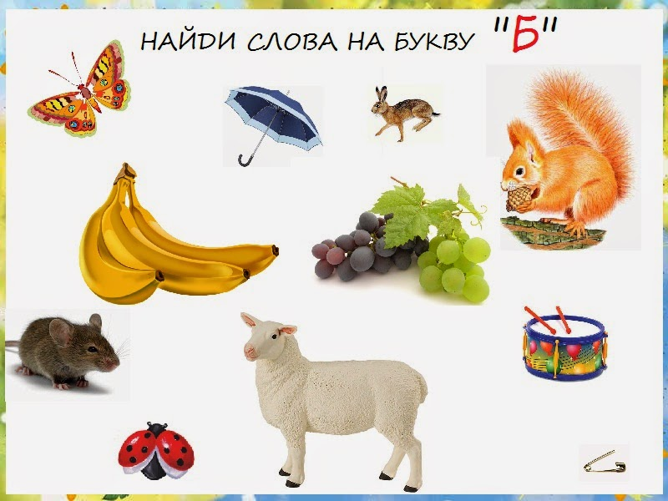
V. Физкультминутка. (Игры на развитие фонематического восприятия и анализа.)
Теперь все встали.  Давайте поиграем в игру «Хлопай, топай, не зевай!».  Я буду говорить слова. А вы если услышите в них звук Б, Будете хлопать, а если звука Б нет то топать.  Договорились.  БАНКА. СТУЛ. БАРАНКА. ОКНО. БУКВА. ПАРТА.  белка, кран, бант, сапоги, баран, букет, , дудка, билет, люди, труба.  Молодцы. Садитесь. |  | Учащиеся внимательно слушают. Выполняют задание.  (задания выполняют с учётом индивидуальных особенностей, по образцу, с помощью тьютора)
VI. Формирование БУД.
-Посмотрите какая бывает буква Б.  1.Сейчас мы пофантазируем , посмотрите внимательно, на что похожа буква Б?  - Послушайте стихотворение про букву «Б»:  Большой живот у буквы Б,  Беретик есть на голове.  - Действительно, буква «Б» похожа на человека с большим животом в берете.  2.-Найдите букву Б в алфавите.  -Какая она по счету?  3. Игра «Лабиринт».  -Пройти от большой буквы Б до банана, заштриховывая букву Б. |  | 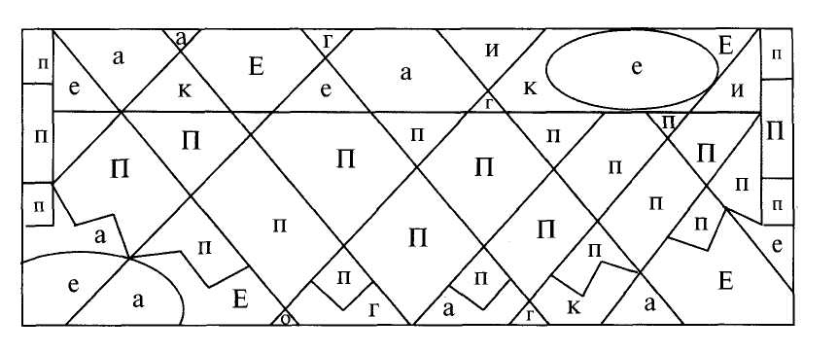  Ответы учащихся.  Самостоятельная работа (задания выполняют с учётом индивидуальных особенностей, по образцу, под контролем, с помощью тьютора).  Работа по карточкам (задания выполняют с учётом индивидуальных особенностей, по образцу, под контролем, с помощью тьютора). |  |  |  |  | Слайд.  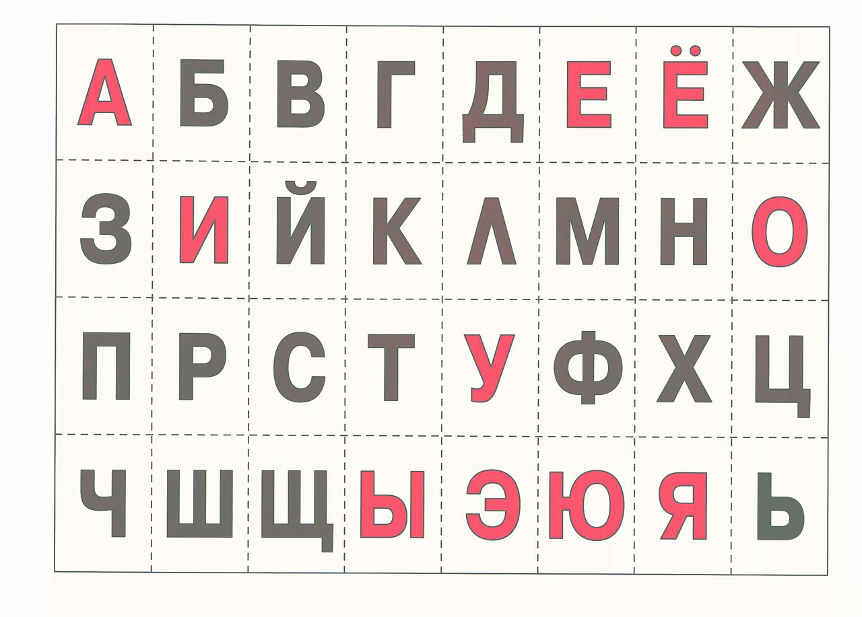
VII. Пальчиковая гимнастика.
- А теперь возьмите по мячу для себя, выполним пальчиковую гимнастику.  Мячик.  Я мячом круги катаю.  Взад-вперед его гоняю,  Им поглажу я ладошку,  А потом сожму немножко.  Каждым пальцем мяч прижму  И другой рукой начну.  А теперь последний трюк -  Мяч летает между рук.  (Движения соответствуют тексту). |  | Учащиеся проговаривают текст стихотворения за учителем.  (Движения соответствуют тексту).  (задания выполняют с учётом индивидуальных особенностей, по образцу, с помощью тьютора) |  |  |  |  | Мячи
VIII. Закрепление
Показ и письмо печатной буквы Б.  - Буква Б состоит из трех элементов: длинной прямой, полуовала и короткой прямой линии.  1.- Напишем буквы Б пальцем в воздухе.  2.- Собрать букву Б из деталей.  3.- Выложить букву Б из фасоли.  4.- Написать букву Б на манке.  5.- Напишем буквы Б на листочках. |  | Анализируют способы соединения элементов, записывают, комментируют.  Проводят самооценку.  (задания выполняют по группам с учётом индивидуальных особенностей, по образцу, с помощью тьютора) |  |  |  |  | Карточки.
IX. Рефлексия (подведение итогов урока)
Вот вы и справились со всеми заданиями. Давайте напомним Буратино, с чем мы сегодня познакомились. Что нового было для вас на сегодняшнем занятии?  Какое из заданий вам понравилось выполнять?  А когда вы испытали трудности?  Буратино очень благодарен вам. Он получил сегодня много знаний, благодаря вам. И в награду за ваши старания он вам дарит золотые ключики, чтобы вы могли открыть двери в страну знаний. |  | Ответы на вопросы.  Самооценка своей деятельности. |  |  |  |  | Подарки.

